Plano de Aula nº16
Professora: Marta Taveira |  |  |  |  |  | Ano/Turma: 10ºB | Hora: 15:25H |  | Local: Espaço 4
Aula: 16 |  |  |  | Sessão: 14 de 18 |  | Data: 21/10/25 | Tempo útil: 45 min |  | Material: 10 cones, 20 sinalizadores, 12 bolas
UT/UD: Futebol |  |  |  |  |  | Duração: 50 min | Nº alunos: 22 |  | Material: 10 cones, 20 sinalizadores, 12 bolas
Função Didática: Consolidação da posição básica defensiva, da cobertura ofensiva e contenção. Exercitação do remate, do desarme, da interseção, da contenção, cobertura defensiva e da mobilidade. |  |  |  |  |  |  |  |  | Material: 10 cones, 20 sinalizadores, 12 bolas
Objetivos da aula: |  |  | HM |  | Função Didática: posição básica defensiva, da cobertura ofensiva, contenção, do remate, do desarme, da interseção, da contenção, cobertura defensiva e da mobilidade.
 |  |  | FT/CF |  | Desenvolver a força explosiva, a velocidade, a resistência, a reação, a orientação no espaço e o equilíbrio em movimento.
 |  |  | CD |  | Regras básicas e conteúdos técnico-táticos da modalidade de futebol.
 |  |  | CPS |  | Incutir valores de fair play, respeito, disciplina, trabalho em equipa, cooperação e responsabilidade.
 |  | Objetivos comportamentais |  |  | Situação de aprendizagem |  Organização didático metodológica |  |  | Componentes Críticas / Critérios de Êxito
INICIAL | 10’ | - Verificar se todos os alunos estão ativos.  - Verificar que os alunos cooperam com o seu par aquando da realização do passe.  -Competitividade com promoção de valores de fairplay e cooperação. |  |  | 1 - Exercício de passe e interseção  Os alunos estarão a realizar passes com os alunos que se encontram à sua frente. No meio, estará um grupo de alunos que terão como objetivo intersetar o passe. Se conseguirem intersetar, trocam com o aluno que fez o passe que foi intersetado. O exercício vai ser repetido 4 vezes. Ao final de 2’ a professora vai apitar, e os alunos que se encontram na zona do meio devem realizar:  - 5 flexões  - 5 agachamentos  - 5 saltos de canguru  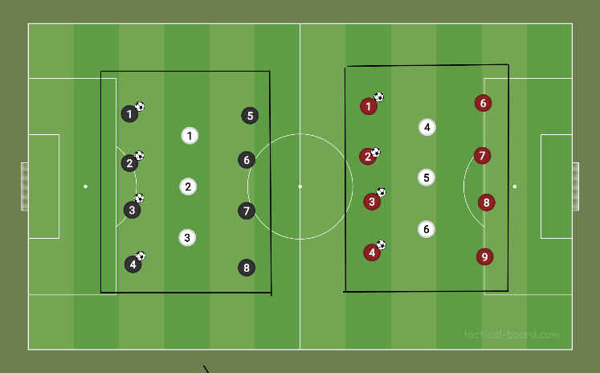  2 campos, a professora desloca-se pelo espaço. |  |  | - Passes curtos e rasteiros ao chão, direcionados para o colega da frente;  - Receção de bola controlada;  -Os alunos encontram se ativos na tentativa de tentar intercetar o passe dos colegas.
FUNDAMENTAL | 20´ | -Verificar a correta  realização do desarme por parte dos alunos, bem  como a contenção, a interseção, a posição básica defensiva, a cobertura defensiva e ofensiva e mobilidade  -Os alunos devem  estar totalmente inseridos na competitividade da aula, respeitando no entanto, os valores  de cooperação, fair-  play e respeito |  |  | 2. Realização de um 3x2 + 1Joker.  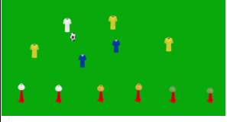  O exercício começa com uma situação de superioridade numérica de 3 + 1 x 2., sendo que o objetivo de quem tem a posse de bola é passar com a bola controlada entre as 3 mini-balizas representadas para realizar ponto. Os defensores, se recuperarem a bola, atacam para o outro lado, em direção a uma baliza, com o joker. |  |  | - Realização da  condução de bola com  objetividade e em  direção à baliza.  - Posição defensiva  realizada com êxito,  joelhos um pouco  fletidos, pés à largura  dos ombros e tronco  ligeiramente inclinado à  frente, com o intuito de  levar o adversário para  longe da baliza.  - A contenção deve ser  realizada a uma  distância suficiente para  uma rápida reação e  desarme da bola.  - Realização do  desarme com o intuito  de recuperar bola  (desarmar a bola do  colega).  - Verificar que todos os  alunos se encontram  ativos.
FINAL | 15´ | - Garantir que todos os elementos das equipas estão em atividade, tocando todos na bola e realizando todos as ações pretendidas.  -Verificar se as ações lecionadas ao longo da aula estão a ser postas em prática.  -Dar a menor quantidade de feedback possível, de forma a deixar os alunos explorar soluções e competirem entre si durante o tempo restante da aula, de forma cooperante e com fair-play.  -Garantir que os alunos colocam a bola em movimento através da execução do passe, garantindo assim a sua correta introdução. |  |  | 3– Torneio (GR+4 X 4+GR): 2 equipas de 5 elementos  - Realização de um torneio, utilizando dois campos em simultâneo. O torneio deve ser realizado através da atribuição de 1 ponto por cada vitória, sendo que, em caso de vitória, a equipa vencedora sobe de campo e a equipa derrotada desce de campo (criação de divisões).  - 2 campos – a professora desloca-se pelo espaço.  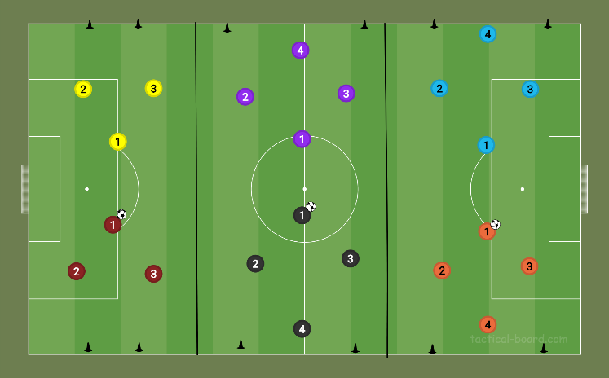 |  |  | - Verificar a correta realização das ações realizadas ao longo da aula.  -Garantir a competitividade através da pontuação (torneio).

Exercicio passe:

Escolher equipas para jogo:
Clara
Matilde
Leonor
Yasmin

3x2+joker:
Equipa A (6)
- Mariana Ribeiro (F)
- Amadeu Pimenta (M)
- Lucas Azevedo (M)
- Sophia (F)
- Gabriela (F)
- Rita Monteiro (F)
Equipa B (6)
- Leonor Peixoto (F)
- Henrique Cunha (M)
- Martim Palma (M)
- Francisca Teixeira (F)
- Francisca Freitas (F)
- Ana Morcela (F)
Equipa C (5)
- Clara Rosa (F)
- Ricardo Carvalho (M)
- Tomás Pinto (M)
- Maria João Afonso (F)
- Diana Calheiros (F)
Equipa D (5)
- Matilde Costa (F)
- Rodrigo Nunes (M)
- Eduardo (M)
- Carolina Camelo (F)
- Yasmin Weitz (F)

Plano de Aula nº17
Professora: Marta Taveira |  |  |  |  |  | Ano/Turma: 10ºB | Hora: 15:25H |  | Local: Espaço 1
Aula: 17 |  |  |  | Sessão: 14 de 18 |  | Data: 21/10/25 | Tempo útil: 40 min |  | Material: 10 cones, 20 sinalizadores, 12 bolas
UT/UD: FitEscola |  |  |  |  |  | Duração: 50 min | Nº alunos: 22 |  | Material: 10 cones, 20 sinalizadores, 12 bolas
Função Didática: Resistência |  |  |  |  |  |  |  |  | Material: 10 cones, 20 sinalizadores, 12 bolas
Objetivos da aula: |  |  | HM |  | Função Didática: posição básica defensiva, da cobertura ofensiva, contenção, do remate, do desarme, da interseção, da contenção, cobertura defensiva e da mobilidade.
 |  |  | FT/CF |  | Desenvolver a força explosiva, a velocidade, a resistência, a reação, a orientação no espaço e o equilíbrio em movimento.
 |  |  | CD |  | Regras básicas e conteúdos técnico-táticos da modalidade de futebol.
 |  |  | CPS |  | Incutir valores de fair play, respeito, disciplina, trabalho em equipa, cooperação e responsabilidade.
 |  | Objetivos comportamentais |  |  | Situação de aprendizagem |  Organização didático metodológica |  |  | Componentes Críticas / Critérios de Êxito
INICIAL | 10’ | - Verificar se todos os alunos estão ativos.  -Competitividade com promoção de valores de fairplay e cooperação. |  |  | 1 – Jogo das caçadinhas  4 alunos a apanhar  4 alunos a livrar 14 alunos a fugir |  |  | - Alunos encontram-se ativos e empenhados na função
FUNDAMENTAL | 25´ | -Cumprir as regras e instruções com responsabilidade.  -Demonstrar empenho e esforço até ao limite das suas capacidades.  -Respeitar os colegas e o espaço de execução.  -Manter uma atitude positiva e de fair play. |  |  | 2. Realização do vai e vem. |  |  | -Respeita o sinal sonoro para iniciar e mudar de direção e pisa corretamente a linha limite a cada ida e volta.  -Mantém o ritmo imposto pelo sinal durante todo o teste.  -Mantém esforço contínuo até não conseguir acompanhar o ritmo.  -Demonstra atitude de empenho, segurança e respeito pelos colegas.
FINAL | 5´ | Conversar com os alunos |  |  | 3. Conversa final com os alunos:  O professor da realiza uma observação acerca da aula, com o objetivo de estimular os alunos para a modalidade |  |  | Os alunos devem permanecer atentos a todas as informações transmitidas pelo professor.  -Intervir apenas quando necessário e com autorização do professor  -Responder a questões sobre o que foi lecionado nas aulas

